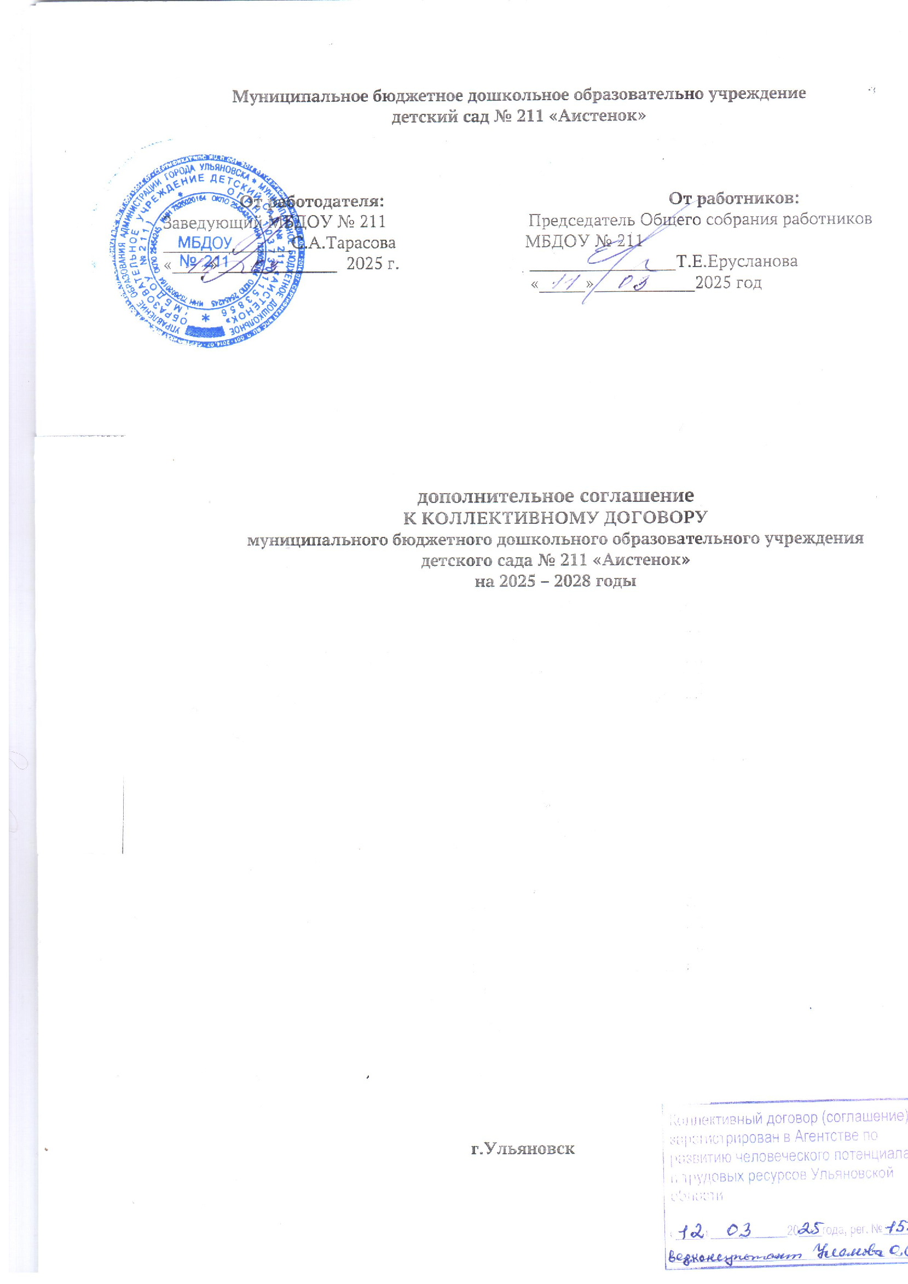

1.1. Настоящее дополнительное соглашение заключено между работодателем и работниками в лице их представителей и является правовым актом, регулирующим социально-трудовые отношения в муниципальном бюджетном дошкольном образовательном учреждении детском саду № 211 «Аистенок» (далее образовательная организация)

Стороны пришли к соглашению внести изменения в коллективный договор:

1. Пункт 1.2.п.п.6, изложить в следующей редакции

* Региональное отраслевое Соглашение по организациям, находящимся в ведении

# Министерства просвещения и воспитания  Ульяновской области

1. Пункт 1.10. изложить в следующей редакции

Любая из сторон имеет право направить другой стороне предложение о заключении нового Коллективного договора или о продлении действующего Коллективного договора на срок до трех лет, которое осуществляется в порядке, аналогичном порядку внесения изменений и дополнений в Коллективный договор.

1. Пункт 2.2.5. изложить в следующей редакции

Учитывать положение, связанное с тем, что законодательством субъекта Российской Федерации может устанавливаться квота для приема на работу инвалидов: при численности работников, превышающей 100 человек - в размере 4 процентов среднесписочной численности работников; при численности работников не менее чем 35 человек и не более чем 100 человек - в размере не выше 3 процентов среднесписочной численности работников

1. Пункт 3.1.9. изложить в следующей редакции

Педагогическим работникам предоставляется ежегодный основной удлиненный оплачиваемый отпуск, продолжительность которого устанавливается Постановлением Правительства Российской Федерации от 03.04.2024 г. № 415 «О ежегодных основных удлиненных оплачиваемых отпусках».

1. Пункт 6.1.4. изложить в следующей редакции

Использовать возможность возврата части страховых взносов (до 20%) на предупредительные меры по улучшению условий и охраны труда, предупреждению производственного травматизма в соответствии с Приказом Министерства труда и социальной защиты РФ от 11 июля 2024 г. № 347н "Об утверждении Правил финансового обеспечения предупредительных мер по сокращению производственного травматизма и профессиональных заболеваний работников и санаторно-курортного лечения работников, занятых на работах с вредными и (или) опасными производственными факторами".

1. Пункт 10.8. изложить в следующей редакции

Работодатель в течение 7 дней со дня подписания Коллективного договора направляет в орган по труду (уполномоченный орган) для уведомительной регистрации.

  Изменить Приложение № 1 Правила внутреннего распорядка работников МБДОУ № 211 к Договору и принять его в новой редакции в соответствии с Приложением № 1 к настоящему Дополнительному соглашению № 1.

Настоящее Соглашение вступает в силу с момента подписания и является неотъемлемой частью Коллективного договора».